RESOLUCIÓN DE LA COMISIÓN DE QUEJAS Y DENUNCIAS DEL INSTITUTO ELECTORAL Y DE PARTICIPACIÓN CIUDADANA DEL ESTADO DE JALISCO, RESPECTO DE LA SOLICITUD DE ADOPTAR LAS MEDIDAS CAUTELARES A QUE HUBIERE LUGAR, FORMULADAS POR EL PARTIDO POLÍTICO MOVIMIENTO CIUDADANO, DENTRO DEL PROCEDIMIENTO SANCIONADOR ESPECIAL IDENTIFICADO CON EL NÚMERO DE EXPEDIENTE PSE-QUEJA-510/2021.

R E S U L T A N D O S:

1. Presentación del escrito de denuncia. El veinte de noviembre, se recibió en la Oficialía de Partes del Instituto Electoral y de Participación Ciudadana del Estado de Jalisco, escrito de queja, suscrito por el ciudadano Oscar Amézquita González, representante suplente del partido político Movimiento Ciudadano ante el Consejo General de este Instituto, en el que denuncia hechos que considera violatorios de la normatividad electoral vigente en el Estado de Jalisco, los cuales atribuye al ciudadano Alberto Maldonado Chavarín, candidato a la presidencia municipal de San Pedro Tlaquepaque, Jalisco y al partido político Morena.

2. Acuerdo de radicación, ampliación de término y práctica de diligencias. En la misma fecha, la Secretaría Ejecutiva del Instituto dictó acuerdo en el que radicó el escrito de denuncia con el número de expediente PSE-QUEJA-510/2021. Asimismo, se amplió el plazo para resolver sobre la admisión o desechamiento de la denuncia; además, se ordenó la realización de la diligencia de verificación de existencia y contenido de las publicaciones denunciadas.

3. Acta circunstanciada. El veintiuno de noviembre se elaboró el acta circunstanciada con número de expediente IEPC-OE/645/2021, mediante la cual personal de la Oficialía Electoral debidamente investido de fe pública y legalmente facultado para el ejercicio de dicha función, verificó la existencia y contenido de las publicaciones referidas en el escrito de denuncia.

4. Acuerdo de admisión a trámite. Mediante proveído de fecha veintiuno de noviembre, una vez analizado el resultado de las diligencias de investigación, la Secretaría Ejecutiva determinó admitir a trámite la queja interpuesta por el partido político Movimiento Ciudadano en contra de los denunciados, ordenándose emplazar a las partes.

5. Proyecto de medida cautelar y remisión de constancias. Mediante memorándum 282/2021 notificado el veintiuno de noviembre, la Secretaría hizo del conocimiento de la Comisión de Quejas y Denuncias de este Instituto el contenido de los acuerdos citados en el resultando que antecede y remitió vía electrónica las constancias que integran el expediente relativo al Procedimiento Administrativo Sancionador Especial identificado con el número de expediente PSE-QUEJA-510/2021 a efecto de que ese órgano colegiado determinara lo conducente sobre la adopción de las medidas solicitadas por el instituto político Movimiento Ciudadano.

C O N S I D E R A N D O:

I. Competencia. La Comisión de Quejas y Denuncias es el órgano técnico del Instituto, competente para determinar lo conducente respecto a la adopción de medidas cautelares en los procedimientos administrativos sancionadores, en términos de lo dispuesto por los artículos 469, párrafo 4; 472, párrafo 9, del Código Electoral del Estado de Jalisco; 45, párrafo 1, fracción III, del Reglamento Interior del Instituto Electoral y de Participación Ciudadana del Estado de Jalisco; 1 y 10, párrafos 3, 4 y 5, del Reglamento de Quejas y Denuncias del Instituto Electoral y de Participación Ciudadana del Estado de Jalisco.

II. Hechos denunciados. Del análisis de la queja formulada, se desprende que el denunciante expresa esencialmente de que los denunciados han incumplido con las normas de propaganda electoral, así como el principio de imparcialidad y equidad en la contienda, por la apropiación de programas sociales o gubernamentales, así como de hacer uso de la figura del Presidente de los Estados Unidos Mexicanos, difundiendo propaganda electoral induciendo o coaccionando al electorado a votar por el candidato Alberto Maldonado Chavarín postulado por el partido político Morena, de igual forma al realizar expresiones y manifestaciones del presidente de los Estados Unidos Mexicanos como parte de su propaganda electoral, lo que desde su punto de vista engaña al electorado al presumir que recursos federales llegaran a Tlaquepaque, solo si éste gana la elección; así como por la difusión de propaganda electoral durante el periodo de veda en la red social Twitter.
III. Solicitud de medida cautelar. Al respecto, la parte promovente aduce:

“En virtud de que las medidas cautelares forman parte de los mecanismos de tutela preventiva la constituir medio para prevenir la posible afectación de los principios rectores en materia electoral, mientras se emite la resolución de fondo y tutelar de manera efectiva el cumplimiento del mandato de ley; con fundamento en los artículos 472 fracción VI, párrafo 9 del Código Electoral del Estado de Jalisco, solicito se ordene la suspensión de propaganda que motiva la presente queja.

Al respecto, la Sala Superior ha considerado la tutela preventiva como un instrumento procesal de protección y garantía de los derechos de las y los justiciables frente al estado, así ha establecido que la tutela puede ser de dos tipos: en cuanto a su contenido, la tutela puede ser especifica o resarcitoria y por oportunidad preventiva o represiva.

De manera que, ante a inminencia de que conductas como las denunciadas se sigan emitiendo, es incuestionable que se deben adoptar medidas para evitar la afectación de los principios constitucionales que rigen el proceso electoral.

Por lo anterior, se justifica que esta autoridad electoral decrete medidas cautelares en dos sentidos. En Primer lugar, que ordene el retiro de los contenidos denunciados en las redes sociales. En Segundo lugar, que se le ordene el cese absoluto de la difusión de propaganda electoral que no cumpla con la normativa y se abstenga de continuar publicando contenidos similares.

En especial los relacionados con la veda electoral, los cuales siguen hasta el momento de la presentación de la queja.”

IV. Pruebas ofrecidas para acreditar la existencia del material denunciado. Una vez que fue analizado íntegramente el escrito de queja, se advierte que el denunciante, ofreció como medios de prueba los siguientes:

“1. Documental pública. Consistente en la copia certificada del nombramiento como representante del partido Movimiento Ciudadano ante el Consejo General del Instituto Electoral y de Participación Ciudadana de Jalisco.

2. Documental privada. Consistente en las imágenes de las publicaciones propaganda y tríptico denunciado que se agregó a la presente queja.

3. Documental Privada. Consistente en el tríptico denunciado.

4. Documental Pública. Consistente en el acta de oficialía de electoral que por su conducto solicito sea recabada del contenido de las imágenes y material impreso denunciado.

5.- Instrumental de actuaciones. Consistente en todas y cada una de las pruebas, constancias y cuerdos que obren en el expediente en lo que favorezcan a los intereses de mi representado.

6. Presuncional en su doble aspecto legal y humana. Que por deducción o inducción se desprendan de todo lo actuado y que favorezcan los intereses de mi representado.”

V. Diligencias ordenadas por esta autoridad. Esta autoridad integradora ordenó realizar como diligencia de investigación la verificación de la existencia y contenido de las publicaciones en las redes sociales Facebook y Twitter. Lo cual obra a través del acta de Oficialía Electoral identificada con la clave alfanumérica IEPC-OE/645/2021. Acta que por su naturaleza constituye prueba documental pública, a la cual de conformidad con el artículo 463 del Código Electoral del Estado de Jalisco se le atribuye valor probatorio pleno.

VI. Naturaleza y finalidad de las medidas cautelares. De conformidad con lo dispuesto en los artículos 472, párrafo 9, del Código; y 10 del Reglamento de Quejas y Denuncias de este Instituto; las medidas cautelares constituyen instrumentos que puede decretar la autoridad competente, a solicitud de parte interesada o de oficio, para conservar la materia del litigio, así como para evitar un grave e irreparable daño a las partes en conflicto o a la sociedad, con motivo de la sustanciación de un procedimiento.

Por tanto, se trata de resoluciones que se caracterizan, generalmente, por ser accesorias y sumarias; accesorias, en tanto la determinación no constituye un fin en sí mismo; y, sumarias, debido a que se tramitan en plazos breves y su finalidad es prever la dilación en el dictado de la resolución definitiva, así como evitar que el perjuicio se vuelva irreparable, asegurando la eficacia de la resolución que se dicte.

En consecuencia, las medidas cautelares están dirigidas a garantizar la existencia y el restablecimiento del derecho que se considera afectado, cuyo titular estima que puede sufrir algún menoscabo.

Bajo esa lógica, las medidas cautelares a la vez que constituyen un instrumento de otra resolución, también sirven para tutelar el interés público, porque buscan restablecer el ordenamiento jurídico conculcado, desapareciendo provisionalmente, una situación que se califica como ilícita.

Ello, con la finalidad, como ya se apuntó con anterioridad, de evitar la producción de daños irreparables, la afectación de los principios rectores de la materia electoral o la vulneración de los bienes jurídicos tutelados por la Constitución Política de los Estados Unidos Mexicanos o la legislación electoral aplicable.

Ahora bien, para que en el dictado de las medidas cautelares se cumpla el principio de legalidad, la fundamentación y motivación deberá ocuparse cuando menos, de los aspectos siguientes:

- La probable violación a un derecho, del cual se pide la tutela en el proceso, y,
- El temor fundado de que, mientras llega la tutela jurídica efectiva, desaparezcan las circunstancias de hecho necesarias para alcanzar una decisión sobre el derecho o bien jurídico, cuya restitución se reclama (periculum in mora).

La medida cautelar adquiere justificación si hay un derecho que requiere protección provisional y urgente, a raíz de una afectación producida –que se busca evitar sea mayor- o de inminente producción, mientras se sigue el procedimiento o proceso en el cual se discute la pretensión de fondo de quien dice sufrir el daño o la amenaza de su actualización.

Atendiendo a esa lógica, el dictado de las medidas cautelares se debe ajustar a los criterios que la doctrina denomina como fumus boni iuris –apariencia del buen derecho– unida al periculum in mora –peligro en la demora- de que mientras llega la tutela efectiva se menoscabe o haga irreparable el derecho materia de la decisión final.

Sobre el fumus boni iuris o apariencia del buen derecho, se debe precisar que éste apunta a una credibilidad objetiva y seria sobre la juridicidad del derecho que se pide proteger, a fin de descartar que se trate de una pretensión manifiestamente infundada, temeraria o cuestionable. Por su parte, el periculum in mora o peligro en la demora consiste en la posible frustración de los derechos del promovente de la medida cautelar, ante el riesgo de su irreparabilidad.

Como se puede deducir, la verificación de ambos requisitos obliga indefectiblemente a que la autoridad responsable realice una evaluación preliminar del caso concreto en torno a las respectivas posiciones enfrentadas, a fin de determinar si se justifica o no el dictado de las medidas cautelares.

En consecuencia, si de ese análisis previo resulta la existencia de un derecho, en apariencia reconocido legalmente de quien sufre la lesión o el riesgo de un daño inminente y la correlativa falta de justificación de la conducta reprochada, entonces se torna patente que la medida cautelar debe ser acordada, salvo que el perjuicio al interés social o al orden público sea mayor a los daños que pudiera resentir el solicitante, supuesto en el cual, deberá negarse la medida cautelar.

Como se puede observar de todo lo anteriormente explicado, es inconcuso entonces que la ponderación de los valores tutelados que justifican los posicionamientos de las partes en conflicto, así como la valoración de los elementos probatorios que obren en el expediente, se convierte en una etapa fundamental para el examen de la solicitud de medidas cautelares, toda vez que cuando menos se deberán observar las directrices siguientes:

- Verificar si existe el derecho cuya tutela se pretende.
- Justificar el temor fundado de que, ante la espera del dictado de la resolución definitiva, desaparezca la materia de controversia.
- Ponderar los valores y bienes jurídicos en conflicto, y justificar la idoneidad, razonabilidad y proporcionalidad de la determinación que se adopte.
- Fundar y motivar si la conducta denunciada, atendiendo al contexto en que se produce, trasciende o no a los límites del derecho o libertad que se considera afectado y, si presumiblemente, se ubica en el ámbito de lo ilícito.

De esa forma, la medida cautelar en materia electoral cumplirá sus objetivos fundamentales: evitar la vulneración de los bienes jurídicos tutelados, así como la generación de daños irreversibles a los posibles afectados. Todo ello para que cuando se dicte la resolución de fondo, sea factible su cumplimiento efectivo e integral.

VII. Cuestión previa. El seis de junio de dos mil veintiuno, se llevó a cabo la jornada electoral, mediante la cual se renovaron diversos cargos públicos en el Estado de Jalisco, entre ellos la integración del Ayuntamiento de San Pedro Tlaquepaque, Jalisco. Sin embargo, dicha elección fue anulada mediante sentencia de la Sala Superior del Tribunal Electoral del Poder Judicial de la Federación dentro de los expedientes SUP-REC-1874/2021 y su acumulado SUP-REC-1876/2021, que ordenó se convocara a elección extraordinaria para la renovación del citado Ayuntamiento, dentro de los sesenta días siguientes a la notificación de la ejecutoria correspondiente.

Posteriormente, el pasado cuatro de octubre del año en curso, el Congreso del Estado de Jalisco emitió el decreto 28475/LXII/21, por medio del cual convocó a la celebración de la elección extraordinaria para llevarse a cabo el día veintiuno de noviembre del año dos mil veintiuno, en el municipio de San Pedro Tlaquepaque, Jalisco; en la que habrá de elegirse al Ayuntamiento Constitucional, para el periodo del uno de enero del año dos mil veintidós al treinta de septiembre de dos mil veinticuatro.

VIII. Pronunciamiento respecto de la solicitud de adopción de la medida cautelar. Precisado lo anterior y considerando en su integridad el escrito de queja, así como de las diligencias de investigación realizadas por este Instituto, se analiza la pretensión del partido político denunciante.

Ahora bien, en autos que integran el presente Procedimiento Sancionador Especial, obra el acta circunstanciada identificada con la clave alfanumérica IEPC-OE/645/2021 mediante la cual se hizo constar la certificación de existencia y contenido de las publicaciones referidas por el denunciante. A la cual, de conformidad con el párrafo 2, del artículo 463, del Código Electoral del Estado de Jalisco se le considera como documental pública, por lo que alcanza y merece valor probatorio pleno.

Diligencia que arrojó el siguiente resultado:

Acta de Oficialía Electoral IEP-OE/645/2021
Publicación verificada | Resultados
https://www.facebook.com/groups/512693858815284/permalink/4398366883581276/- | 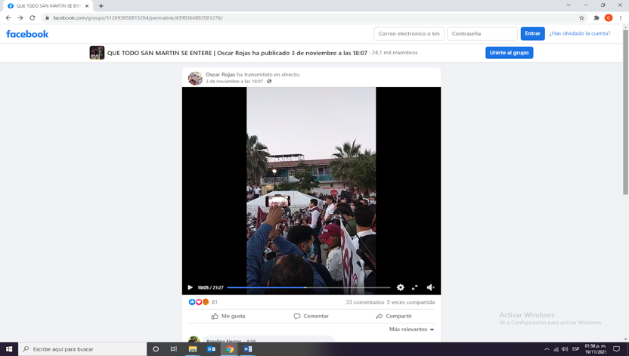  Publicación de 03 de noviembre de 2021 a las 18:07p.m, realizada a través del perfil denominado “QUE TODO SAN MARTIN SE ENTERE”. Le acompaña un video con una duración de 21:27 minutos, que consiste en un grupo de personas a cielo abierto.
https://www.facebook.com/quierotvGDL/videos/911990856084347  https://www.facebook.com/watch/live/?ref=watch_permalink&v=911990856084347 | 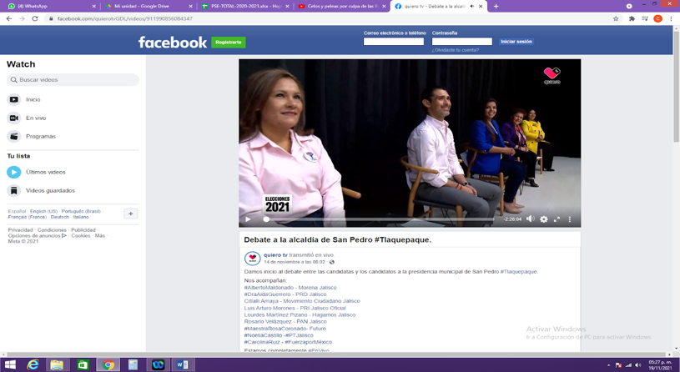  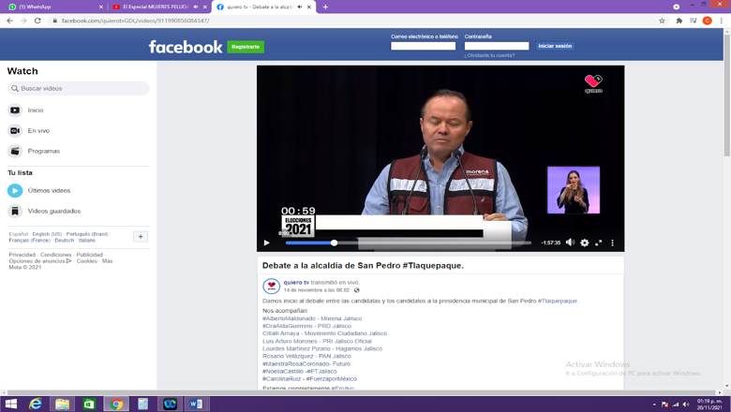  Publicación de un video realizado desde el perfil “quiero tv”, de fecha 14 de noviembre a las 8:02, con el título Damos inicio al debate entre las candidatas y los candidatos a la presidencia municipal de San Pedro #Tlaquepaque. Nos acompañan: #AlbertoMaldonado - Morena Jalisco. #DraAidaGuerrero - PRD Jalisco. Citlalli Amaya - Movimiento Ciudadano Jalisco. Luis Arturo Morones - PRI Jalisco Oficial Lourdes Martínez Pizano - Hagamos Jalisco. Rosario Velázquez - PAN Jalisco. #MaestraRosaCoronado- Futuro. #NoeliaCastillo -#PTJalisco. #CarolinaRuiz - #FuerzaporMéxico  .
https://www.facebook.com/watch/live/?ref=watch_permalink&v=600390651279330 | 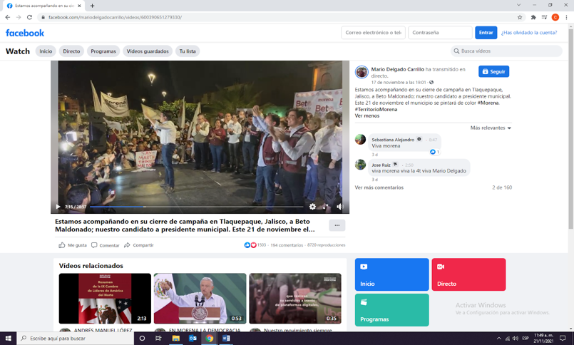  Publicación de 17 de noviembre de 2021, realizada en el perfil de la red social Facebook identificado como “Mario Delgado Carrillo”, con el título “Estamos acompañando en su cierre de campaña en Tlaquepaque, Jalisco, a Beto Maldonado; nuestro candidato a presidente municipal. Este 21 de noviembre el municipio se pintará de color #Morena. #TerritorioMorena”. Asimismo le acompaña un video con una duración correspondiente a un mitin de campaña electoral
https://twitter.com/MORENATLQ/status/1461855334973292548. | 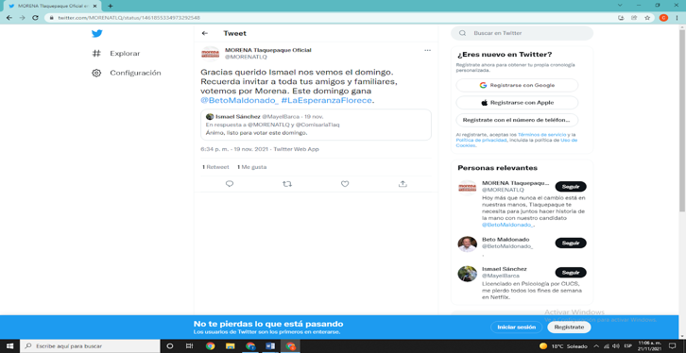  Publicación del día 19 de noviembre de 2021, realizada dentro del perfil de la red social “Twitter” de nombre “@MORENATLQl”, con el titulo Gracias querido Ismael nos vemos el domingo. Recuerda invitar a toda tus amigos y familiares, votemos por Morena. Este domingo gana @BetoMaldonado_#LaEsperanzaFlorece.
https://twitter.com/4TMorenaJalisco/status/1461781990106185740 | 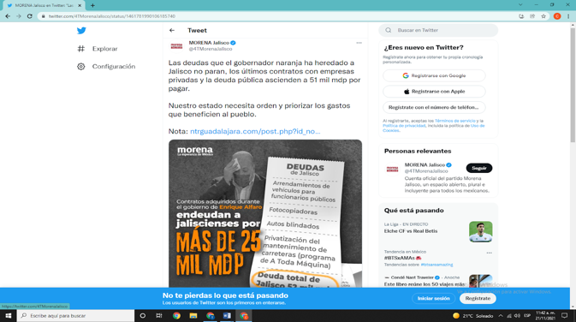  Publicación del día 19 de noviembre de 2021, realizada dentro del perfil de la red social “Twitter” de nombre MORENA Jalisco” con el seudónimo “4TMorenaJalisco” y con el título de “Las deudas que el gobernador naranja ha heredado a Jalisco no paran, los últimos contratos con empresas privadas y la deuda pública ascienden a 51 mil mdp por pagar. Nuestro estado necesita orden y priorizar los gastos que beneficien al pueblo. Nota: ntrguadalajara.com/post.pho?id_no…”
https://twitter.com/MORENATLQ/status/1461901153025904641 |   Publicación del día 19 de noviembre de 2021, realizada dentro del perfil de la red social “Twitter” de nombre “MORENA Tlaquepaque oficial” con el seudónimo “@MORENATLQ” y la cual se encabeza por el título “Más dinero para los adultos mayores y los jóvenes que aún no tienen trabajo. Que la esperanza florezca este 21 de noviembre, que bueno que ya se van aquellos que malgastaban el dinero en madres jefas de familia y mujeres emprendedoras. Tlaquepaque con @BetoMaldonado_#VotaBeto.”
https://twitter.com/MORENATLQ/ | 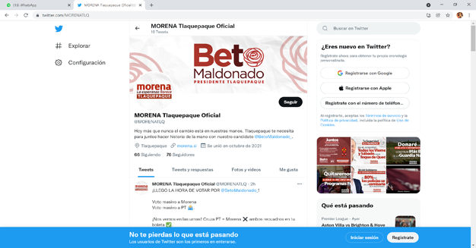  perfil de la red social de Twitter, la cual corresponde al perfil de nombre “MORENA Tlaquepaque Oficial” @MORENATLQ, la imagen de portada es de color blanco con letras guinda, que dicen “Beto Maldonado PRESIDENTE TLAQUEPAQUE
https://twitter.com/morenatlq/status/1461851053226442757?s=24 | 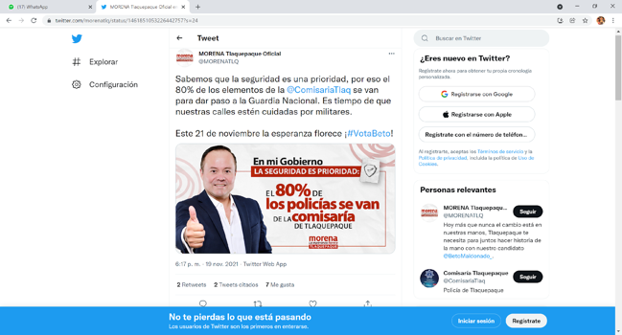  Publicación del día 19 de noviembre de 2021, realizada dentro del perfil de la red social “Twitter” de nombre “MORENA Tlaquepaque oficial” con el seudónimo “@MORENATLQ” y la cual se encabeza por el título “Sabemos que la seguridad es una prioridad, por eso el 80% de los elementos de la @ComisariaTlaq se van para dar paso a la Guardia Nacional. Es tiempo de que nuestras calles estén cuidadas por militares. Este 21 de noviembre la esperanza florece ¡#VotaBeto!”; la imagen que se despliega es la de un hombre de mediana edad, vestido con camisa blanca y saco oscuro, haciendo una señal con su mano hacia el frente y sonriendo, además la imagen en fondo blanco, cuenta con un texto en letras guindas que dice: “En mi Gobierno LA SEGURIDAD ES PRIORIDAD: EL 80% DE los policías se van DE LA comisaría DE TLAQUEPAQUE. Morena La esperanza florece TLAQUEPAQUE.”
https://twitter.com/morenatlq/status/1461792032180080643?t=2D8yimPfn6aC1h2Kj_UOA&s=08 | 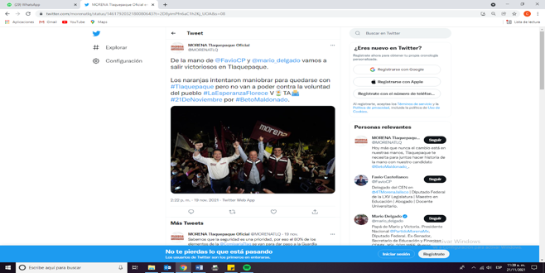  Publicación del día 19 de noviembre de 2021, realizada dentro del perfil de la red social “Twitter” de nombre “MORENA Tlaquepaque oficial” con el seudónimo “@MORENATLQ” y la cual se encabeza por el título “De la mano de @FavioCP y @mario_delgado vamos a salir victoriosos en Tlaquepaque. Los naranjas intentaron maniobrar para quedarse con #Tlaquepaque pero no van a poder contra la voluntad del pueblo #LaEsperanzaFlorece VFlorTA🗳 #21DeNoviembre por #BetoMaldonado”.

Análisis de los hechos que posiblemente vulneran los principios de imparcialidad y equidad en la contienda, así como propaganda electoral que induce o coacciona al electorado.

En ese contexto, del análisis de la solicitud formulada por el quejoso, se advierte en primer lugar que la misma se ciñe a la suspensión, de lo que a decir del promovente, constituye propaganda que vulnera la imparcialidad y equidad en la contienda electoral por la apropiación de programas sociales o gubernamentales, así como hacer uso de la figura del Presidente de los Estados Unidos Mexicanos, difundiendo propaganda electoral induciendo o coaccionando al electorado a votar por el candidato Alberto Maldonado Chavarín postulado por el partido político Morena.

Ahora bien, el artículo 134 de la Constitución Política de los Estados Unidos Mexicanos, en su párrafo séptimo, dispone que tanto los servidores públicos de la Federación, las entidades federativas, los Municipios y las demarcaciones territoriales de la Ciudad de México, tienen en todo tiempo la obligación de aplicar con imparcialidad los recursos públicos que están bajo su responsabilidad, sin influir en la equidad de la competencia entre los partidos políticos.

Finalmente, dicho numeral establece que, las leyes, en sus respectivos ámbitos de aplicación, garantizarán el estricto cumplimiento de lo previsto en los párrafos 7 y 8 del citado numeral, incluyendo el régimen de sanciones a que haya lugar.

Por su parte, el artículo 116 Bis de la Constitución local establece en su primer párrafo que los servidores públicos del Estado y los municipios, tienen en todo tiempo la obligación de aplicar con imparcialidad los recursos públicos que están bajo su responsabilidad, sin influir en la equidad de la competencia entre los partidos políticos.

De igual forma, el numeral 452 del Código Electoral del Estado de Jalisco, dispone que, constituyen infracciones a dicho cuerpo de leyes, respecto de las autoridades o los servidores públicos, de cualquiera de los Poderes de la Unión; de los poderes locales; órganos de gobierno municipales; órganos autónomos, y cualquier otro ente público, entre otras, el incumplimiento del principio de imparcialidad establecido en el artículo 116 Bis de la Constitución local, cuando tal conducta afecte la equidad de la competencia entre los partidos políticos, entre las personas aspirantes, precandidatas y precandidatos, candidatas y candidatos durante los procesos electorales.

De lo anterior se desprende que dichos numerales en cita tienen como finalidad que:

• Los servidores públicos tanto de la federación, estados y municipios tienen en todo momento la obligación de aplicar con imparcialidad los recursos públicos que están bajo su responsabilidad.

• Que la aplicación de dichos recursos, tiene que ser aplicados sin influir en la equidad de la competencia entre los partidos políticos.

• Que constituye una infracción a la normativa electoral del estado, el incumplimiento al principio de imparcialidad, cuando la conducta afecte la equidad de la competencia entre los partidos políticos, entre las personas aspirantes, precandidatas y precandidatos, candidatas y candidatos durante los procesos electorales.

Ahora bien, la Sala Superior del Tribunal Electoral del Poder Judicial de la Federación en la jurisprudencia número 38/2013, establece que la intervención que tengan los servidores públicos en actos relacionados o con motivo de las funciones inherentes al cargo, no vulnera los referidos principios, si no difunden mensajes, que impliquen su pretensión a ocupar un cargo de elección popular, la intención de obtener el voto, de favorecer o perjudicar a un partido político o candidato, o de alguna manera, los vincule a los procesos electorales.

Finalmente, mediante la Resolución del Consejo General del Instituto Nacional Electoral mediante la cual se ejerce la Facultad de Atracción y se fijan los Mecanismos y Criterios Tendientes a Garantizar los Principios de Imparcialidad y Equidad en los procesos Electorales Federales y Locales 2020-2021, identificada con el Número INE/CG693/2020, en su resolutivo séptimo se estableció lo siguiente:

“Séptimo. Para garantizar los principios de imparcialidad y equidad en la contienda electoral para los procesos electorales federal y locales de 2020-2021, en relación 74 con las conductas que implican una infracción administrativa en términos de los dispuesto en el artículo 449, numeral 1, incisos c), d) y e) de la LGIPE, se fijan los siguientes criterios:

1) Principio de imparcialidad

A. Se considera que atentan contra al principio de imparcialidad en la aplicación de recursos públicos y, por tanto, que afectan la equidad de la competencia entre los partidos políticos, coaliciones y candidaturas, las conductas realizadas por cualquier servidora y servidor público, por sí o por interpósita persona, que se describen a continuación:

I. Condicionar a cualquier ciudadana o ciudadano de forma individual o colectiva la entrega de recursos provenientes de programas públicos federales, locales o municipales, en dinero o en especie, el otorgamiento, la administración o la provisión de servicios o programas públicos, la realización de obras públicas u otras similares a:

- La promesa o demostración del ejercicio del voto a favor o en contra de alguna precandidatura, candidatura, partido o coalición; a la abstención de votar, o bien, a la no emisión del voto en cualquier etapa del Proceso Electoral para alguno de los mencionados;

- La promesa, compromiso u obligación de asistir, promover, participar o dejar de hacerlo en algún evento o acto de carácter político o electoral;

- Inducir a la ciudadanía a la abstención, realizar o participar en cualquier tipo de actividad o propaganda proselitista, de logística, de vigilancia o análogas en beneficio o perjuicio de algún partido político, coalición, precandidatura o candidatura, o

d) No asistir a cumplir sus funciones en la mesa directiva de casilla.

II. Entregar o prometer recursos públicos en dinero o en especie, servicios, programas públicos, dádivas o cualquier recompensa, a cambio de alguna de las conductas señaladas en la fracción anterior.

III. Amenazar o condicionar con no entregar recursos provenientes de programas públicos federales, locales o municipales, en dinero o en especie; no otorgar, administrar o proveer de servicios o programas públicos; o no realizar obras públicas u otras similares, para el caso de que no se efectúe alguna de las conductas señaladas en la fracción I.

IV. Suspender la entrega de recursos provenientes de programas públicos federales, locales o municipales, el otorgamiento, administración o provisión de servicios o programas públicos, o la realización de obras públicas, u otras similares, a cambio de alguna de las conductas electorales señaladas en la fracción I anterior.

V. Recoger, retener o amenazar con hacerlo, la credencial para votar, a cambio de alguna de las conductas electorales señaladas en la fracción I anterior.

VI. Ordenar, autorizar, permitir o tolerar la entrega, otorgamiento, administración o provisión de recursos, bienes o servicios que contengan elementos visuales o auditivos, imágenes, nombres, lemas, frases, expresiones, mensajes o símbolos que conlleven, velada, implícita o explícitamente:

a) La promoción personalizada de funcionarios públicos;
b) La promoción del voto a favor o en contra de determinado partido político, coalición, aspirante, precandidato o candidato, o
c) La promoción de la abstención de votar.

VII. Entregar, otorgar, administrar o proveer recursos, bienes o servicios que contengan elementos como los descritos en la fracción anterior.

VIII. Obtener o solicitar declaración firmada del posible elector acerca de su intención de voto, mediante promesa de pago, dádiva u otra similar.

IX. Autorizar, permitir, tolerar o destinar fondos, bienes o servicios que tenga a su disposición con motivo de su empleo, cargo o comisión para 76 apoyar o perjudicar a determinado partido político, coalición, aspirante, precandidato o candidato, o promover la abstención de votar.

X. Ordenar o autorizar, permitir o tolerar la utilización de recursos humanos, materiales o financieros que tenga a su disposición para promover o influir, de cualquier forma, en el voto a favor o en contra de un partido político, coalición, aspirante, precandidato o candidato, o la abstención de votar.

XI. Utilizar los recursos humanos, materiales o financieros que por su empleo, cargo o comisión tenga a su disposición para promover o influir, de cualquier forma, en el voto a favor o en contra de un partido político, coalición, aspirante, precandidato o candidato, o a la abstención de votar.

XII. Emplear los medios de comunicación social oficiales, los tiempos del Estado en radio o televisión a que tenga derecho o que sean contratados con recursos públicos, así como los sitios de internet y redes sociales oficiales, para promover o influir, de cualquier forma, en el voto a favor o en contra de un partido político, coalición, aspirante, precandidato o candidato.

XIII. Comisionar al personal a su cargo para la realización de actividades político-electorales o permitir que se ausenten de sus labores para esos fines, salvo que se trate de ciudadanas y ciudadanos que hayan sido designados como funcionarios de las mesas directivas de casilla; así como ejercer presión o coaccionar a servidoras y servidores públicos para que funjan como representantes de partidos ante las mesas directivas de casilla o cualquier órgano electoral.

XIV. Cualquier otra conducta que vulnere la equidad de la competencia entre los partidos políticos, coaliciones, aspirantes, precandidaturas o candidaturas a través de la utilización de recursos públicos o privados.

XV. En las visitas de verificación que realice la Unidad Técnica de Fiscalización a los eventos de precampaña y campaña, podrán requerir a los organizadores, le indiquen la presencia de servidoras y servidores públicos y dará puntual cuenta de las características de su participación, y en su caso, de las expresiones verbales que viertan, particularmente, en el caso de eventos celebrados en días y horas hábiles; del mismo modo, el verificador autorizado por la Unidad, realizará preguntas aleatoriamente a los asistentes a fin de percatarse si se encuentran presentes servidoras y servidores públicos de cualquier nivel jerárquico, en cuyo caso, lo asentará en el acta, dando cuenta de las manifestaciones recabadas.

B. Además de los supuestos señalados en el resolutivo anterior, el presidente de la República, así como quienes ostenten las gubernaturas, las presidencias municipales, las alcaldías, las sindicaturas y las regidurías, y las servidoras y los servidores públicos en general, incurrirán en violación al principio de imparcialidad en la aplicación de los recursos públicos si realizan cualquiera de las siguientes conductas a partir de la aprobación de la presente Resolución hasta la conclusión de la Jornada Electoral correspondiente:

I. Asistir en un día hábil, en términos de la normatividad legal o reglamentaria aplicable a mítines, marchas, asambleas, reuniones o eventos públicos que tengan como finalidad promover o influir, de cualquier forma, en el voto a favor o en contra de un partido político, coalición, aspirante, precandidato o candidato, o bien a la abstención del sufragio. Lo anterior, con independencia de que obtengan licencia, permiso o cualquier forma de autorización para no acudir a laborar y que soliciten se les suspenda el pago de ese día; en tanto que los días inhábiles son solamente aquéllos establecidos por la normativa respectiva. Dicha determinación no será aplicable para aquellas servidoras y servidores públicos que, en términos de la normativa aplicable, soliciten licencia sin goce de sueldo para contender en un proceso de elección consecutiva. En el caso de las y los Diputados Federales que busquen la elección consecutiva y decidan no separarse del cargo, no podrán dejar de cumplir con las obligaciones inherentes al mismo o dejar de acudir a las sesiones o reuniones del órgano legislativo por realizar actos proselitistas.

II. Usar recursos públicos, materiales y humanos, para difundir propaganda que pueda influir o inducir el sentido del voto de los militantes o electores y, en general, que sea contraria a los principios de imparcialidad en el ejercicio de los recursos públicos y al de equidad en la contienda.

III. Utilizar medios de transporte de propiedad pública para asistir a eventos político-electorales y promover o influir de cualquier forma en el voto a favor o en contra de un partido político, coalición, candidatura o a la abstención de votar.”

Finalmente el arábigo 5, párrafo 3 del Código Electoral del Estado de Jalisco, prohíbe los actos que generen presión o coacción a los electores.

Ahora bien del análisis de las publicaciones objeto de denuncia, identificadas por el promovente como la apertura de campaña, el debate a la alcaldía de San Pedro Tlaquepaque, Jalisco y el cierre de campaña del denunciado Alberto Maldonado Chavarín, publicados en la red social Facebook los días tres, trece y diecisiete de noviembre, de las manifestaciones señaladas por la parte quejosa, mismas que fueron debidamente verificadas en el acta levantada en función de la Oficialía Electoral número IEPC-OE-645/2021, que a su criterio contravienen los principios de imparcialidad y equidad en la contienda y generan presión y coacción al electorado por parte del denunciado, este órgano colegiado considera que no contravienen los principios antes citados ni generan en el electorado presión o coacción para que se vote en favor del candidato denunciado, ello en virtud que ya que no se advierte que se condicione la entrega de los beneficios de algún programa, ni se aprecia amenaza alguna para que la ciudadanía de San Pedro Tlaquepaque, Jalisco, se abstenga de votar o para que vote a favor o en contra de un partido político, coalición o una candidatura en particular.

Análisis de la difusión de propaganda electoral en tiempo de veda.

En ese contexto, del análisis de la solicitud formulada por el quejoso, se advierte que en segundo término solicita la suspensión, de lo que, a su decir, constituye propaganda electoral difundida por el partido político Morena, en la red social Twitter, dentro del periodo de veda electoral.
Ahora bien, el numeral 255 del código de la materia dispone que, se entiende por campaña electoral al conjunto de actividades llevadas a cabo por los partidos políticos, las coaliciones y los candidatos registrados para la obtención del voto.
Que son actos de campaña, las reuniones públicas, asambleas, marchas y en general aquellos en que los candidatos o voceros de los partidos políticos se dirigen al electorado para promover sus candidaturas. De igual forma, establece que, a la propaganda electoral, como el conjunto de escritos, publicaciones, imágenes, grabaciones, proyecciones y expresiones que durante la campaña electoral producen y difunden los partidos políticos, los candidatos registrados y sus simpatizantes, con el propósito de presentar ante la ciudadanía las candidaturas registradas.

Finalmente dispone, que la propaganda electoral así como las actividades de campaña, deberán propiciar la exposición, desarrollo y discusión ante el electorado de los programas y acciones fijados por los partidos políticos en sus documentos básicos y, particularmente, en la plataforma electoral que para la elección en cuestión hubieren registrado.

Por su parte, el artículo 264 párrafo 4 del Código Electoral del Estado de Jalisco, establece que la difusión de propaganda electoral se encuentra prohibida el día de la jornada y durante los tres días anteriores a la celebración de esta.

Por otra parte, de acuerdo al Calendario Integral del Proceso Electoral Extraordinario para el municipio de San Pedro Tlaquepaque, Jalisco, mismo que fue aprobado por el Consejo General de este Instituto, mediante acuerdo número IEPC-ACG-327/2021, de fecha cinco de octubre del año en curso, se estableció que las campañas de las candidaturas a munícipes daría inicio el día tres de noviembre de dos mil veintiuno y culminarían el diecisiete de ese mes; además de que se precisa en dicho instrumento, que la jornada electoral extraordinaria tendrá verificativo el día veintiuno de noviembre citado.

La veda electoral se define como el conjunto de medidas que tienen el objetivo de generar condiciones para que la ciudadanía reflexione el sentido de su voto en libertad, y comprende el periodo de reflexión, así como la jornada electoral. A su vez, la Sala Superior del Tribunal Electoral del Poder Judicial de la Federación, en el Recurso de Revisión del Procedimiento Sancionador Especial SUP-REP-542/2015 y su acumulado SUP-REP-544/2015, estableció que el periodo de veda electoral es el lapso de tiempo durante el cual las candidaturas, partidos políticos y simpatizantes se deben abstener de realizar cualquier acto público o manifestación a efecto de promover o presentar ante la ciudadanía a las candidaturas que contiendan a un cargo de elección.

Lo anterior, acorde a lo previsto en la jurisprudencia 42/2016 de rubro: “VEDA ELECTORAL FINALIDADES Y ELEMENTOS QUE DEBEN CONFIGURARSE PARA ACTUALIZAR UNA VIOLACIÓN A LAS PROHIBICIONES RELACIONADAS”, en donde de una interpretación sistemática y funcional de lo dispuesto en el artículo 251, párrafos 3 y 4, en relación con el numeral 242, párrafo 3, ambos de la Ley General de Instituciones y Procedimientos Electorales, estableció que las finalidades de la veda electoral consisten en:

- Generar condiciones suficientes para que la ciudadanía procese la información recibida durante las campañas electorales y reflexionen el sentido de su voto y,

- Prevenir que se difunda propaganda electoral o se realicen actos de campaña contrarios a la legislación electoral en fechas muy próximas a los comicios, los cuales, dados los tiempos, no sean susceptibles de ser desvirtuados ni depurados a través de los mecanismos de control previstos legalmente.

Con base en lo anterior, se tiene que la prohibición referida es una limitación a la libertad de expresión que se estima razonable a la luz de las reglas relativas al periodo de reflexión o veda electoral, para garantizar que se cumpla con la finalidad de dichas normas, el que los ciudadanos se liberen del influjo de factores que pudieran alterar la autenticidad del sufragio y, para salvaguardar el principio constitucional de equidad en la contienda electoral.

Así pues, de las diligencias de investigación llevadas a cabo por este Instituto, se advierte que el partido político Morena con fecha diecinueve de noviembre, en la red social Twitter desde los perfiles de nombre “@4TMorenaJalisco” y “MORENATLQ”, llevó a cabo la difusión de cinco publicaciones a las cuales les reviste el carácter de propaganda electoral, contraviniendo así lo dispuesto en el arábigo 255 del Código Electoral del Estado de Jalisco, pues las mismas se realizaron con fecha posterior a que concluyera el periodo de campañas y dentro del lapso prohibido para hacerlo, estos tres días antes de la jornada electoral extraordinaria para el municipio de San Pedro Tlaquepaque, Jalisco, y durante esta.

En consecuencia, resulta procedente la adopción de medidas cautelares a efecto de que dejen de exhibir las publicaciones denunciadas.

Por lo que bajo la apariencia del buen derecho y aras de preservar la equidad en la contienda dentro del proceso electoral extraordinario para el municipio de San Pedro Tlaquepaque, Jalisco, resulta procedente la adopción de medidas cautelares con los siguientes:

IX. Efectos.

1. Se declara procedente las medidas cautelares y se ordena al partido político Morena eliminar de los perfiles de la red social Twitter identificados como “@4TMorenaJalisco” y “MORENATLQ”, las publicaciones denunciadas y objeto de estudio de fecha diecinueve de noviembre del año dos mil veintiuno, precisadas en el cuerpo de la presente resolución, que se encuentran alojadas en los siguientes enlaces:

- https://twitter.com/MORENATLQ/status/1461855334973292548

- https://twitter.com/4TMorenaJalisco/status/1461781990106185740

- https://twitter.com/MORENATLQ/status/1461901153025904641

- https://twitter.com/morenatlq/status/1461851053226442757?s=24

- https://twitter.com/morenatlq/status/1461792032180080643?t=2D8yimPfn6aC1h2Kj_UOA&s=08

Lo anterior con el objetivo de cesar los actos o hechos que puedan constituir infracción, evitar con ello la producción de daños irreparables en el proceso electoral extraordinario en curso para el municipio de San Pedro Tlaquepaque, Jalisco, la afectación de los principios que rigen los procesos electorales así como la vulneración de los bienes jurídicos tutelados por las disposiciones contenidas en el Código en la materia.

Deberá realizar el retiro inmediato, una vez que se notifique la presente resolución. Lo que deberá informar por escrito a este Instituto inmediatamente después de que ello ocurra.

Se apercibe al partido político denunciado, que, en caso de incumplimiento a lo ordenado, podrá ser acreedor a alguno de los medios de apremio previstos en los artículos 462, párrafo 10 y 561, párrafo 1 del Código Electoral del Estado de Jalisco.

2. El personal de la Oficialía Electoral de este Instituto deberá elaborar una nueva acta de los sitios de internet correspondientes en esta resolución a fin de dar fe del cumplimiento de la presente medida decretada.

Las anteriores consideraciones no determinan la existencia o no de las infracciones denunciadas, es decir, no prejuzgan respecto de la existencia de la infracción denunciada y la responsabilidad correspondiente.

Por las consideraciones antes expuestas y fundadas, esta Comisión

R E S U E L V E:

Primero. Se declaran procedentes las medidas cautelares solicitadas por el denunciante, por las razones expuestas en el considerando VIII de la presente resolución.

Segundo. Túrnese a la Secretaria Ejecutiva de este Instituto a efecto de que notifique el contenido de la presente resolución a las partes.

Por la Comisión de Quejas y Denuncias
Guadalajara, Jalisco, a de 21 de noviembre de 2021

Silvia Guadalupe Bustos Vásquez
Consejera electoral presidenta
Zoad Jeanine García González  Consejera electoral integrante | Claudia Alejandra Vargas Bautista  Consejera electoral integrante
Luis Alfonso Campos Guzmán
Secretario técnico

La presente resolución que consta de 24 fojas, fue aprobada en la sexagésima novena sesión extraordinaria de la Comisión de Quejas y Denuncias del Instituto Electoral y de Participación Ciudadana del Estado de Jalisco, celebrada el 21 de noviembre de 2021, por unanimidad de votos de las consejeras integrantes de la Comisión.---------------------------------------

Los hechos que se narran corresponden al año dos mil veintiuno, salvo que se mencione lo contrario.
El Instituto Electoral y de Participación Ciudadana del Estado de Jalisco, en lo sucesivo será referido como Instituto.
https://www.te.gob.mx/IUSEapp/tesisjur.aspx?idtesis=38/2013&tpoBusqueda=S&sWord=principio,de,imparcialidad

